30年战争的短期影响：
宗教影响
三十年战争对当时欧洲基督教和天主教的影响主要体现在以下几个方面：
宗教和平与包容：三十年战争以宗教改革为背景，天主教和新教之间的冲突成为战争的重要原因之一。然而，随着战争的发展，宗教因素逐渐被政治和领土利益取代。《威斯特伐利亚和约》确认了新教和天主教在神圣罗马帝国内的平等地位，同时各诸侯国可以自由选择信仰。这一和平原则为欧洲带来了相对的宗教包容和稳定。
宗教和政治格局改变：战争结束后，《威斯特伐利亚和约》（Peace of Westphalia，1648年）签署，确认了各邦主权独立、国家主权和互不干涉的原则，天主教和新教平等共存，这被视为现代国际体系的开端。
宗教改革的推动：三十年战争的爆发，一定程度上推动了宗教改革的进程。新教的出现和发展，打破了天主教的宗教垄断，促进了宗教的多元化。同时，新教的理念和教义也对社会、文化、艺术等方面产生了深远影响。
宗教战争的警示：三十年战争的惨烈，使人们认识到宗教战争的恶果，开始寻求和平解决宗教冲突的途径。这对后来的宗教和平和包容产生了积极影响。

总的来说，三十年战争对当时欧洲基督教和天主教的影响是深远的，它改变了欧洲的宗教格局，推动了宗教改革的进程，同时也对后来的宗教和平和包容产生了积极影响。
战争前，欧洲基督教已经分裂成多个派别，其中天主教和新教是两大主要派别。战争期间，新教徒和天主教徒之间的宗教战争逐渐失去了宗教性质，转变为了政治和经济上的斗争。战争结束后，欧洲基督教的格局发生了变化。天主教的势力受到了削弱，新教的势力得到了扩张。此外，战争还导致了欧洲各国之间的平衡失调，为后来的欧洲历史进程埋下了伏笔。

对哈布斯堡的影响：

哈布斯堡

哈布斯堡王朝（英语：House of Habsburg，公元6世纪—1918年），欧洲历史上最强大的及统治领域最广的王室之一，曾统治神圣罗马帝国、西班牙帝国、奥地利大公国、奥地利帝国、奥匈帝国、墨西哥第二帝国等。哈布斯堡家族亦称奥地利家族，奥地利1278年开始了哈布斯堡王朝长达640年的统治。18世纪初，哈布斯堡王朝领土空前扩大。1815年维也纳会议后成立了以奥为首的德意志邦联，1866年，奥在普奥战争中战败，邦联解散。1867年与匈牙利签约，成立奥匈帝国。1918年第一次世界大战结束后，帝国解体。 [5]
其家族成员曾出任神圣罗马帝国皇帝（1273年～1291年，1438年～～1806年），奥地利公爵（1282年～1453年）、奥地利大公（1453年～1804年）、奥地利皇帝（1804年～1918年），匈牙利国王（1526年～1918年），波希米亚国王（1526年～1619年8月、1620年11月～1918年），卡斯蒂利亚国王 [1] （1504年～1506年）、西班牙国王（1516年～1700年），葡萄牙国王（1580年～1640年），墨西哥皇帝（1864年～1867年）和意大利若干公国的公爵。
哈布斯堡王朝后期繁衍甚广，西班牙国王卡洛斯一世（ Carlos I，即德意志国王、神圣罗马帝国皇帝查理五世） [2] 后分为西班牙哈布斯堡王朝、奥地利哈布斯堡王朝（后被哈布斯堡-洛林皇朝取代）2个分支。 [2]
哈布斯堡王朝

目录
1 起源
2 发展壮大
3 走向衰落
4 绝嗣覆亡
5 王室分支
6 家族世系

起源
编辑 播报
哈布斯堡家族，身世显赫，公元六世纪的祖先为阿尔萨斯公爵，后来扩张至瑞士北部的阿尔高州，并在1020年筑起鹰堡，名为哈布斯堡，并逐渐将势力扩展到莱茵河西岸流域。
1273年，哈布斯堡公爵鲁道夫一世当选德意志国王（但未加冕为皇帝）。
1282年12月27日鲁道夫一世夺取被波希米亚国王奥托卡二世占有的奥地利与施蒂利希公国，即分封于自己的两个儿子阿尔布雷希特与鲁道夫，自此奥地利划归哈布斯堡皇室拥有长达600余年。
鲁道夫一世1291年逝世后，拿骚家族的阿道夫被选举为国王，但因其与英国结盟很快遭到厌弃，鲁道夫一世之子阿尔布雷希特一世被选为对立国王，并在1298年击败阿道夫，正式登基。
1308年，阿尔布雷希特一世被自己的侄子士瓦本的约翰杀害，自此后虽然阿尔布雷希特的次子腓特烈三世曾被选举为对立国王，并与巴伐利亚的路德维希四世共治，然而其后的100年间哈布斯堡家族的势力开始退缩到以奥地利为主的家族领地，并把南阿尔萨斯、布赖施高（Breisgau）和帝国内的其他一些领地陆续划入治下。
14世纪期间，新成立的瑞士联邦不断向德国南部扩张，导致哈布斯堡家族失去祖先建立的鹰堡。自此，哈布斯堡王朝的基地正式由瑞士南部的鹰堡，转移到下奥地利的维也纳。
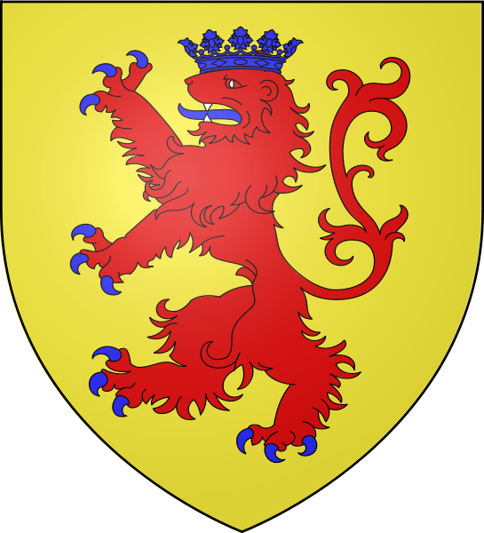哈布斯堡家族徽号

发展壮大
编辑 播报
奥地利公国
哈布斯堡家族在失去神圣罗马帝位后，继续保有奥地利与施蒂利希为领地。历任奥地利公爵都不断地扩大公国的统治范围，并在14世纪中叶开始自称“大公”，以期与选帝侯的权位相抗衡，但该称号未得到皇帝查理四世的承认。
哈布斯堡家族将奥地利公国划分为若干个省统治，这最终导致了内外奥地利分治。
1379年，哈布斯堡家族的两位兄弟，阿尔布雷希特三世（Albrecht III）和利奥波德三世（Leopold III）签定协议。阿尔布雷希特的子孙将拥有奥地利大公国（后来被称为下奥地利），即奥地利中东部，利奥波德的后裔则坐拥外奥地利公国，统治领域包括奥地利西部、南阿尔萨斯和位于德国西南领地。
奥地利内外分治的局面，并没有因为1450年阿尔布雷希特支系的绝嗣而统一，利奥波德支系的两个分支老蒂罗尔支系和施蒂里亚支系控制着不同的领土。
直至1490年老蒂罗尔支系绝嗣，哈布斯堡家族领地才由施蒂里亚支系的马克西米连一世统一。
重登神圣罗马帝位
1422年，内奥地利公爵阿尔布雷希特五世迎娶了神圣罗马皇帝兼匈牙利及波希米亚国王西吉斯蒙德庶女卢森堡的伊丽莎白，并被指定为西吉斯蒙德的继承人。
1437年，西吉斯蒙德病逝，阿尔布雷希特于次年陆续即位为德意志国王、匈牙利国王及波希米亚国王（阿尔布雷希特二世，未加冕为皇帝）。由此以后，哈布斯堡家族一直把持神圣罗马帝国皇位（1742年～1745年间除外），直至帝国覆亡。
但不久后的1439年，阿尔布雷希特葬身沙场，遗下一名遗腹子拉迪斯劳斯。奥地利公爵和神圣罗马帝国皇位随后由阿尔布雷希特的一位同姓堂亲腓特烈三世继承，拉迪斯劳斯一出生就继承了匈牙利及波希米亚国王（分别称拉斯洛五世、拉迪斯拉夫一世）。但很不幸，哈布斯堡幼主很快被人所害，使家族丧失了对匈牙利和波希米亚的统治。
1453年11月23日，神圣罗马皇帝腓特烈三世将奥地利公国提升为大公国，使哈布斯堡皇朝乃至奥地利在欧洲的地位都大大提高，也为皇朝的进一步扩展提供了基础，王朝也逐渐步入鼎盛期。
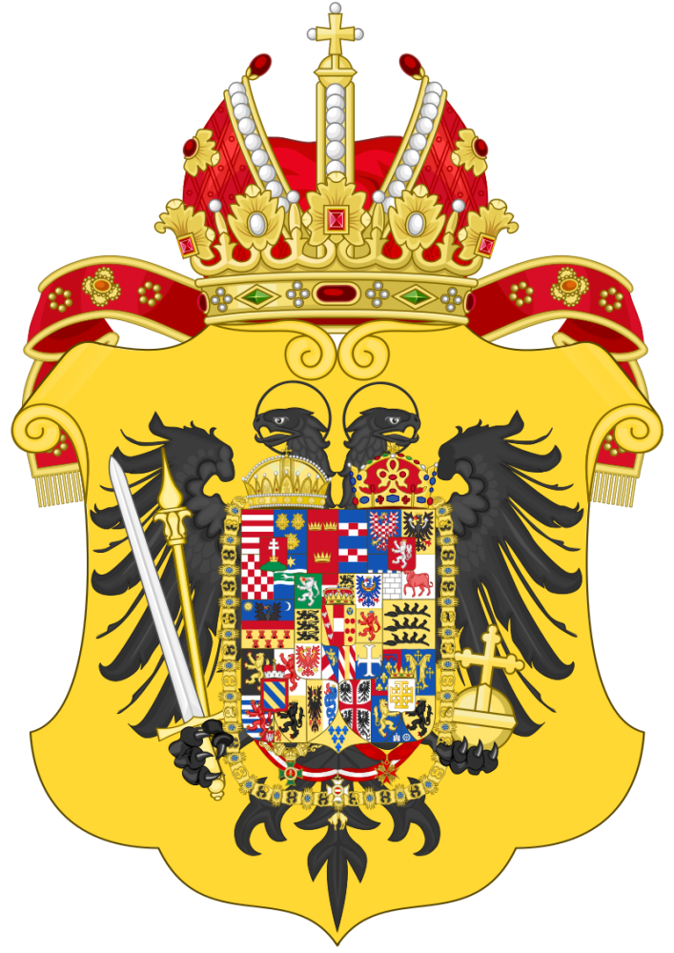神圣罗马帝国国徽
散叶欧洲各国
哈布斯堡皇室的权势，在腓特烈三世之子马克西米利安一世（Maximilian I）统治期间（1493年～1519年），通过皇室联姻，得以进一步增强。马克西米利安本人于1477年8月18日迎娶勃艮第公爵大胆的查理的独女玛丽（Maryof Burgundy）。这段姻缘，将属于勃艮第公国的，自法国南部至荷兰的领地通通并入哈布斯堡皇室领地。
马克西米利安的儿子英俊王腓力一世（Philipthe Handsome），于1496年迎娶西班牙女王储胡安娜，开创了西班牙哈布斯堡王朝。不过，腓力将母亲勃艮第公爵的领地也赠与西班牙王室，种下了西班牙王位继承战争的导火线。马克西米利安的孙子，日后的神圣罗马皇帝斐迪南一世（Ferdinand I）于1521年5月25日迎娶了波希米亚公主安娜（Anne of Bohemia），次年，斐迪南的妹妹玛丽（Maria of Austria）嫁与匈牙利兼波希米亚国王拉约什二世（Louis II of Hungary&Bohemia），这两段婚姻为日后奥地利吞并波希米亚和奥匈合组二元帝国埋下伏线。
哈布斯堡王朝正是通过联姻在欧洲大陆的影响，使帝国的势力大大增强。
查理五世称霸欧洲
马克西米利安精心安排的政治婚姻，使他的孙子查理五世（西班牙称卡洛斯一世）成为欧洲的霸主。1506年，查理的父亲英俊王腓力英年早逝，查理便继承了勃艮第公爵一职，成为了西属尼德兰（荷兰和比利时）的首位统治者。1516年，查理的外祖父，西班牙国王斐迪南二世病逝，查理因此成为了西班牙国王卡洛斯一世。自此，西班牙全国、意大利南部的西西里岛、撒丁岛、那不勒斯王国以及西班牙在美洲的殖民地都成了哈布斯堡王朝的管治领域。
1519年，查理的祖父，神圣罗马皇帝马克西米利安一世病逝，查理继承帝位成为查理五世，并承继了家族对奥地利和阿尔萨斯的管治。
此时，查理五世成了统治最多领土的欧洲君主，不过仍然不断出征，如对付基督新教徒以及奥斯曼帝国的入侵。因此，查理五世所统治国家的内政，多由他的代理人处理，在西班牙的代理人是他的儿子腓力王子（也就是后来的腓力二世），而在奥地利的是他的弟弟斐迪南大公（也就是即后的斐迪南一世）。
虽然，哈布斯堡皇朝的领地面积已冠全欧，但皇朝为扩张而进行的征战并未止歇。
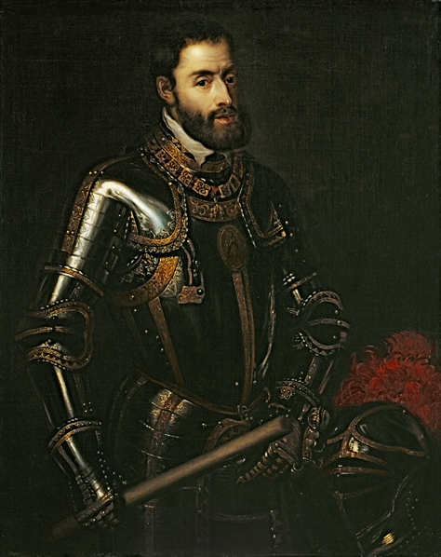查理五世画像
夺回波希米亚
1526年8月29日，匈牙利兼波西米亚国王拉约什二世与奥斯曼帝国苏丹“奇迹王”苏莱曼一世，在匈牙利首都布达佩斯附近的摩哈赤激战，史称第一次摩哈赤战役。土耳其军队战胜匈牙利军队，路易不幸战死沙场。但奥斯曼帝国并无长期占领匈牙利，反而在9月时撤军。此时，神圣罗马皇帝查理五世的弟弟，奥地利大公斐迪南以拉约什的姐夫身份继承匈牙利王国和波希米亚王国国王。虽然在匈牙利出现了争位者，但很快便被平定。自此，匈牙利、波西米亚和摩拉维亚一直在哈布斯堡皇朝的管治之下，直至1918年。而西里西亚（波兰南部）也暂时成为哈布斯堡皇朝的领地。

走向衰落
编辑 播报
哈布斯堡王朝是欧洲历史上最为重要、影响力最大、统治地域最广的王室家族，该家族成员曾出任过奥地利、匈牙利、比利时、荷兰以及德国等国君主。 可是到18世纪，这个家族却突然衰落，其原因令人困惑。然而科学家们最新研究发现，乱伦和近亲结婚可能是导致这个欧洲皇室家族衰落的主要原因。
哈布斯堡王室家族成员流行与他们亲属结婚的传统，以此保持家族血统纯正。但此举却对他们的后代产生可怕的结果，这些遗传疾病在最后一位直系继承人卡洛斯二世身上的表现最明显。
卡洛斯二世绰号“中魔者”（西班牙语：El Hechizado），因为当时的人们认为，卡洛斯二世的身体和心理疾病是巫术诅咒造成的结果。直到四岁后，卡洛斯二世才会讲话；直到8岁后，他才会走路；他的个子很矮，身体也相当纤瘦而且孱弱；他对周围的一切事物几乎都不感兴趣；他30岁的时候，看起来却老态龙钟，腿、脚、腹部以及脸上都浮肿；在他去世前的几年，他几乎不能自己站立，还遭受着幻觉和痉挛的折磨。
科学家们的研究显示，由于遗传祖先紊乱基因，卡洛斯二世至少遭受两种遗传疾病的困扰。一种是造成荷尔蒙失衡的垂体激素不足，影响了他的生长发育；第二种是肾疾。 此外，卡洛斯二世还患有家族成员特有的“哈布斯堡唇（下颌前突畸形）”畸形，他的舌头很大，以至于他说话困难，经常流口水。他的头也太大，肠道位置颠倒，身体经常抽搐等。
尽管卡洛斯二世身体畸形，并有严重的健康问题，但他依然结过两次婚，希望继续维持哈布斯堡王朝的统治。但是直到他39岁去世，也没有留下任何继承人，哈布斯堡王朝在西班牙的直系从此灭亡。
在卡洛斯二世之前的200年中，11次婚姻中有9次是近亲关系，包括两对舅舅和外甥女的婚姻，两对第一代堂兄弟姐妹之间的婚姻。
卡洛斯二世的父亲腓力四世是他母亲奥地利的玛丽亚·安娜的舅舅，他的曾祖父腓力二世也是他曾祖母奥地利的安娜的舅舅，他的外祖母西班牙的玛丽亚·安娜同时也是他的姑姑。哈布斯堡王朝的座右铭就是：“让其他人发动战争，而你们，快乐的奥地利人，就去结婚吧！”以此赞美家族成员互相结合的趋势。

绝嗣覆亡
编辑 播报
西班牙的哈布斯堡王朝于1700年绝嗣而亡，而奥地利的王朝于1740年绝后，随即被分支哈布斯堡-洛林王朝取代，直至1918年帝国被奥地利共和国取代。部分哈布斯堡王族后裔依然生存，分别定居于奥地利、列支敦士登和德国。 [3]

王室分支
编辑 播报
1556年，查理五世因为在击溃新教力量的最后努力失败后，查理五世就开始脱离政治生活。因此决定将西班牙王位和奥地利大公分别让与他的两位代理人，并让他们各自的子孙世袭他们自己的王位，不得互传。自此，哈布斯堡王朝正式分为奥地利分支和西班牙分支，查理五世时期一人统领王朝领地的局面也不再出现。
奥地利哈布斯堡王朝
1556年，查理五世将奥地利大公之位让与其弟匈牙利及波希米亚国王斐迪南一世，并立斐迪南为神圣罗马帝位的继承人。但根据查理的遗嘱，斐迪南及其子裔丧失了继承为西班牙国王的权利。此举使斐迪南成为了奥地利哈布斯堡皇朝的首位君主。自此，奥地利哈布斯堡皇朝统治奥地利，匈牙利及波希米亚直至1740年查理六世去世玛丽娅·特蕾莎继承王位，历10代君主，这二百多年亦是欧洲历史上战争最多的时期。之后欧洲两大阵营为了争夺奥地利王位和在奥地利获取利益爆发了奥地利王位继承战争。
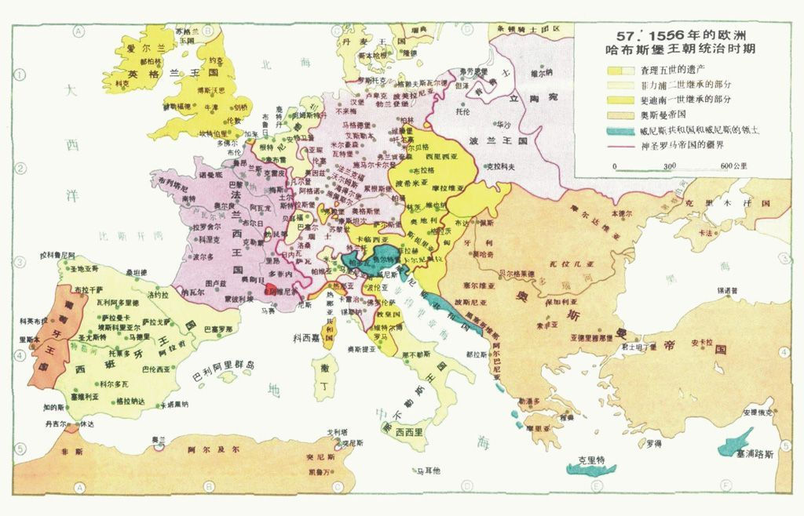1566年的欧洲哈布斯堡王朝统治时期
西班牙哈布斯堡王朝
1504年卡斯蒂利亚女王伊莎贝拉一世（Isabella of Castile）病逝。由于，她与阿拉贡国王斐迪南二世（Ferdinand II of Aragon）所生的儿子都不幸夭折，在伊莎贝拉身故以后，女王储胡安娜（Joanna the Mad）继承卡斯蒂利亚王国王位。神圣罗马皇帝马克西米利安一世的儿子腓力一世以胡安娜的王夫的身份，和岳父斐迪南一起监国。1516年，斐迪南病逝后，胡安娜和腓力的儿子，勃艮第公爵查理（西班牙语名：卡洛斯；德语名：卡尔，也就是后来的查理五世）继承西班牙（卡斯蒂利亚和阿拉贡）王位，是为卡洛斯一世，其后于1556年将西班牙王位让与其子腓力二世（Philip II），并废除了腓力及其后裔继承奥地利爵位的权利，正式揭开了西班牙哈布斯堡王朝的序页。
1700年，西班牙国王卡洛斯二世去世，结束了哈布斯堡家族对西班牙历5代的统治。在宫廷权贵的压力下，他把王位传给了他的异母姐姐、腓力四世之女玛丽亚·特蕾莎与法王路易十四的孙子安茹公爵菲利普（也就是后来的腓力五世），对此强烈不满的哈布斯堡奥地利分支与英国结盟，与法国开战，史称西班牙王位继承战争，最终西班牙波旁王朝将西属尼德兰、那不勒斯王国、撒丁岛、西西里岛以及其他一部分意大利领地归还奥地利，以换取奥地利承认波旁王室的西班牙王位继承权。
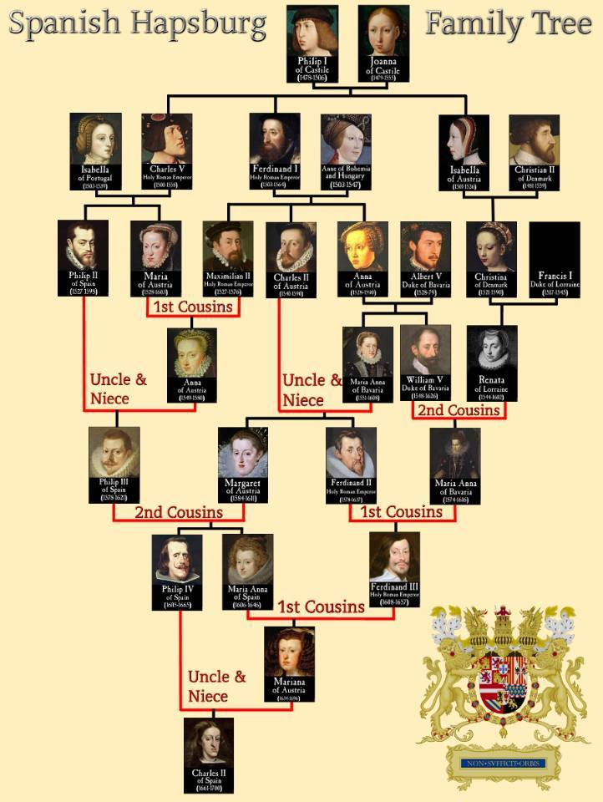西班牙哈布斯堡王朝系谱
哈布斯堡-洛林王朝
1740年10月20日，神圣罗马帝国皇帝查理六世去世。查理和他的兄长都没有男性后裔，因此他的长女玛丽娅·特蕾莎继承了他奥地利大公、波希米亚和匈牙利的王位。而他的女婿洛林公爵弗兰茨于1745年9月13日，当选神圣罗马皇帝弗兰茨一世。
此后，弗兰茨一世皇帝将妻子的姓氏加在自己姓氏的前面，他们的后裔都采用“哈布斯堡-洛林”的姓氏。自此，奥地利进入哈布斯堡-洛林王朝，而弗兰茨皇帝和玛丽娅·特蕾莎皇后成为皇朝的创始人。皇朝历经数次变故，包括1806年，法皇拿破仑一世解散神圣罗马帝国。但当时的哈布斯堡君主，前神圣罗马皇帝弗朗茨二世早于1804年整合各哈布斯堡领地，改称奥地利皇帝弗朗茨，以回应拿破仑称帝。1867年，为了化解普奥战争失利对帝国的冲击，奥地利帝国又改称为奥匈帝国，对奥地利帝国与匈牙利王国实施二元统治。王朝因第一次世界大战失败而1918年被推翻。奥匈帝国随即遭到肢解，奥地利成立共和国，哈布斯堡皇室被迫流亡海外。
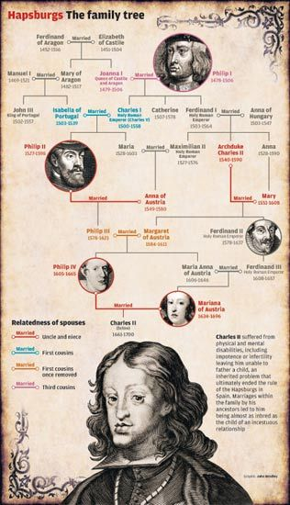哈布斯堡家族世系

家族世系
编辑 播报
1273年 鲁道夫一世成为神圣罗马帝国皇帝，但没有加冕称帝。
1282年 鲁道夫一世夺取了被波希米亚国王奥托卡二世占有的奥地利与施蒂利希公国，旋即分封于自己的两个儿子阿尔布雷希特与鲁道夫，自此奥地利划归哈布斯堡皇室拥有长达600余年。
1422年阿尔布雷希特支系的阿尔布雷希特五世迎娶了神圣罗马皇帝兼匈牙利及波希米亚国王西吉斯蒙德的庶女卢森堡的伊丽莎白，并被指定为西吉斯蒙德的继承人。
1438年 阿尔布雷希特二世成为神圣罗马帝国皇帝，但他没有加冕称帝。
1439年阿尔布雷希特英年早逝，遗下一名遗腹子拉迪斯劳斯。奥地利公爵和神圣罗马帝国皇位随后由阿尔布雷希特的远房堂弟腓特烈三世继承，拉迪斯劳斯一出生就继承了匈牙利及波希米亚国王（分别称拉斯洛五世及拉迪斯拉夫一世）。但不幸的是，这位哈布斯堡幼主很快被人所害，使家族丧失了对匈牙利和波希米亚的统治。
1477年腓特烈三世之子马克西米利安一世迎娶勃艮第公爵独女玛丽（Mary of Burgundy）。这段姻缘，将属于勃艮第公国的，自法国南部至荷兰、比利时的领地通通并入哈布斯堡皇室领地。
1493年腓特烈三世逝世。马克西米利安继承神圣罗马帝国皇位及奥地利大公爵位，称马克西米利安一世。
1496年马克西米连的儿子美男子腓力（Philip the Handsome，即奥地利大公兼卡斯蒂利亚国王腓力一世），迎娶卡斯蒂利亚女王储胡安娜后成为卡斯蒂利亚国王，奠基了西班牙哈布斯堡王朝。不过，腓力将母亲勃艮第公爵的领地也带入西班牙王室，种下了西班牙与法兰西冲突的火种。
1506年查理的父亲美男子腓力英年早逝，查理便继承了勃艮第公爵一职，成为了尼德兰（荷兰和比利时）的统治者。
1516年查理的外祖父斐迪南二世去世，查理即位为西班牙国王，称卡洛斯一世。西班牙哈布斯堡王朝由此开始。
1519年 查理的祖父，神圣罗马帝国皇帝马克西米利安一世病逝，查理继承帝位，称查理五世，并承继了家族对奥地利和阿尔萨斯的管治。
1526年 查理的兄弟斐迪南得到波西米亚。
1556年 查理五世退位 [4] 并把哈布斯堡家族的土地分为两半，神圣罗马帝国皇位由其弟斐迪南（即斐迪南一世）继承，西班牙王位由其子腓力（即腓力二世）继承。
1700年 卡洛斯二世逝世，西班牙哈布斯堡王朝绝嗣。
1740年 神圣罗马帝国皇帝查理六世去世，玛丽娅·特蕾莎继承了他奥地利大公、波希米亚和匈牙利的王位。
1781年 玛丽娅·特蕾莎的儿子约瑟夫二世实行重大改革，解放农奴。
1792年利奥波德二世正式与普鲁士缔结同盟，准备以武力干涉法国。
1799年奥地利联同英国、土耳其、俄罗斯组成了第二次反法同盟。
1804年弗朗茨二世自称奥地利皇帝以回应拿破仑一世，并借机整合哈布斯堡王朝的领地。
1806年弗朗茨二世放弃神圣罗马帝国皇位，神圣罗马帝国覆灭。
1866年在普奥战争中战败，奥地利帝国被迫解散德意志邦联，同时，被迫将威尼斯归还给普鲁士的同盟意大利。
1867年弗朗茨·约瑟夫一世加冕成为匈牙利国王，奥匈帝国成立。
1918年 哈布斯堡家族最后一个皇帝卡尔一世放弃皇位，奥匈帝国最后解体。

影响：三十年战争对哈布斯堡王朝的影响是沉重的。战争打破了皇帝统一德国的迷梦，使它在欧洲恢复天主教统治和建立英法那样统一的君主制国家目标成为泡影¹。战争对哈布斯堡王朝的政治和经济造成了巨大的破坏，导致其内部诸侯逐渐分裂，皇帝所能管辖的诸侯国逐渐减少²。此外，战争还对哈布斯堡王朝的军事力量造成了极大的损失，使其在欧洲的地位受到了严重的动摇¹。

对法国的影响：
法国
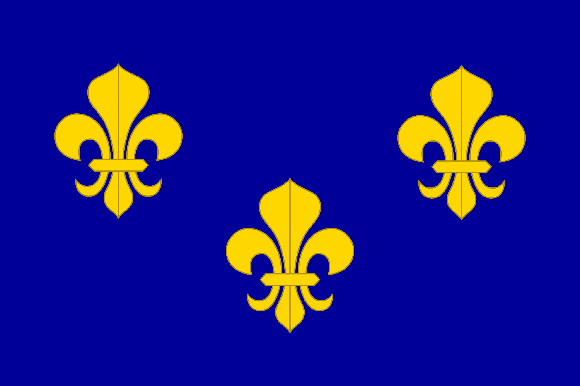

三十年战争对法国的影响是复杂的。战争期间，法国支持了德意志地区的新教徒，试图削弱天主教皇帝的权力¹。法国在战争中取得了阿尔萨斯地区以及对洛林的控制，巩固了法国在欧洲的大国地位²³。此外，战争还导致了法国的财政状况恶化，使其在战后的几十年里陷入了债务危机⁴。战争结束后，法国通过《威斯特伐利亚和约》获得了阿尔萨斯地区以及对洛林的控制，成为欧洲的主导性力量之一²³。此外，战争还促进了各国主权国家的形成，弱化了神圣罗马帝国的中央集权，加强了法国、瑞典和荷兰等国的地位¹。

对德意志的影响：
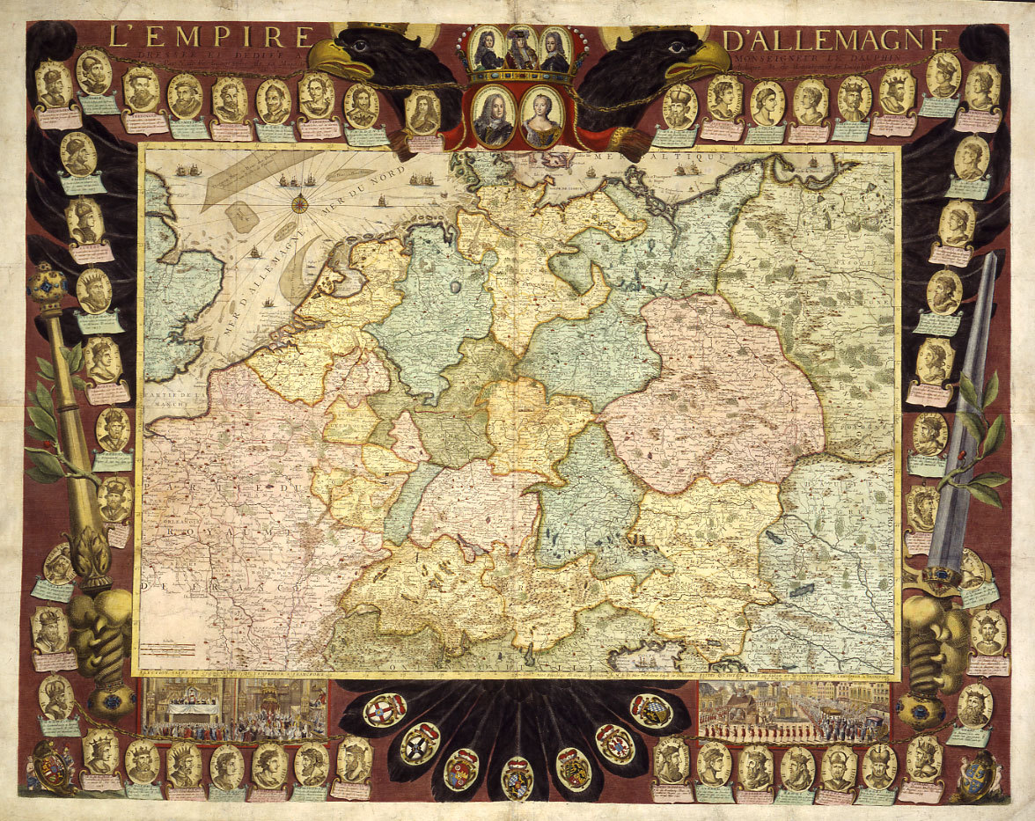
三十年战争对德意志地区的影响是深远的。战争期间，德意志地区的人口大幅减少，城市和乡村遭受破坏，经济和社会发展严重受挫¹。战争结束后，德意志地区的分裂成为了一个政治现实，许多小国家和城邦在此后长期存在，形成了德意志地区的政治格局²¹。此外，战争还加强了法国、瑞典和荷兰等国的地位，削弱了神圣罗马帝国的中央集权¹³。战争的影响和后果却在欧洲历史中产生了深远的作用。 以下是战争结束后的一些长期影响：
- 德意志地区的分裂和削弱：战争造成了德意志地区的分裂和削弱，使得其政治和经济上的发展受到了严重的阻碍。在战争结束后，德意志地区的分裂成为了一个政治现实，许多小国家和城邦在此后长期存在，形成了德意志地区的政治格局²¹。
- 国家主权原则的确立：《威斯特伐利亚和约》确立了国家主权和互不干涉内政的原则，被视为现代国际体系的开端。它规定了各国的主权范围，促进了欧洲主权国家体系的形成¹。
- 法国扩张领土：法国通过战争巩固了欧洲大国的地位，获得了阿尔萨斯地区以及对洛林的控制，成为欧洲的主导性力量之一¹³。
- 瑞典扩大势力范围：瑞典获得波美拉尼亚和其他波罗的海沿岸领土，成为北欧地区的重要大国¹。
- 北欧格局变化：瑞典在战争中扩大了势力范围，获得波美拉尼亚和其他波罗的海沿岸领土，巩固了北欧地区的优势地位¹。
以上是三十年战争对德意志地区的影响。

